**Конструирование «Солдатик»**

  Один солдат на свете жил,

красивый и отважный,

но он игрушкой детской был,

ведь был солдат бумажный.

Есть такая профессия – защищать Родину. **23 Февраля** – праздник, День защитника Отечества. Это важный и торжественный день. Почему он считается таковым? Потому что в этот день чествуем мы защитников Родины, людей, готовых в любой момент отстоять её рубежи.  
В этот день мы поздравляем всех, кто защищал Отчизну от врагов, ветеранов войн, тех, кто служил и служит. Мы поздравляем и мальчишек – будущих защитников Отечества. Именно к ним перейдёт почётная миссия — защищать Родину.  
Представляю Вам **мастер-класс** по изготовлению бумажного солдатика из конуса к празднику **23 февраля**

**Материал:**

*цветная и белая бумага;

*ножницы;

*клей ПВА

*фломастеры

1. Вырезать с помощью шаблона полукруг и сложить его пополам

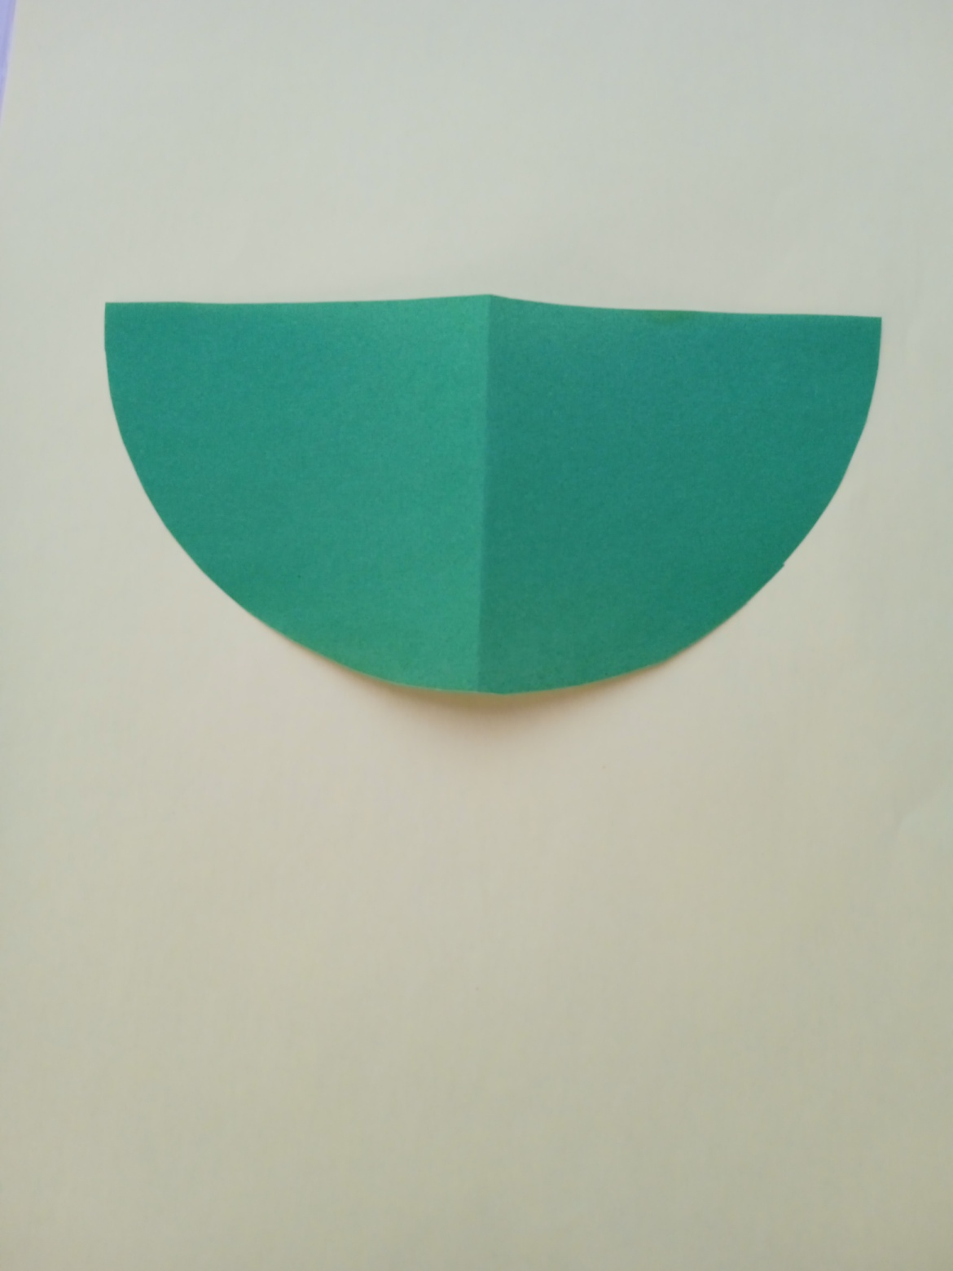

1. Согнуть стороны у полукруга с двух сторон до линии сгиба

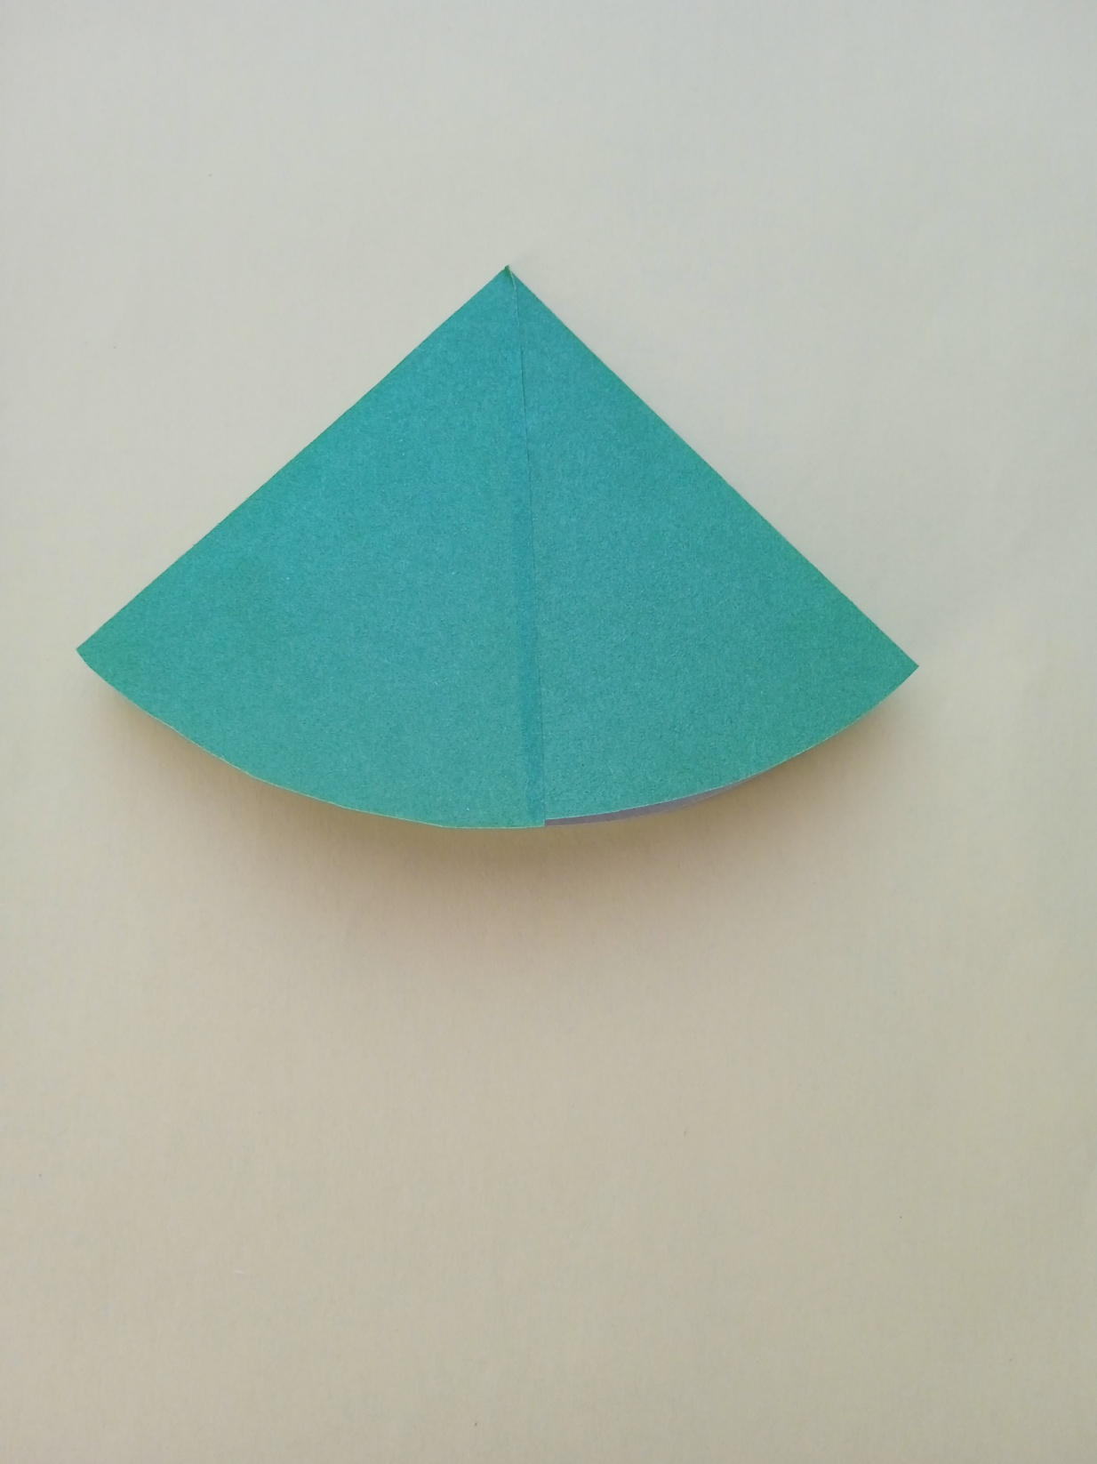

1. Склеить стороны у полукруга, накладывание одну сторону листа на другую таким образом, чтобы получился **конус**

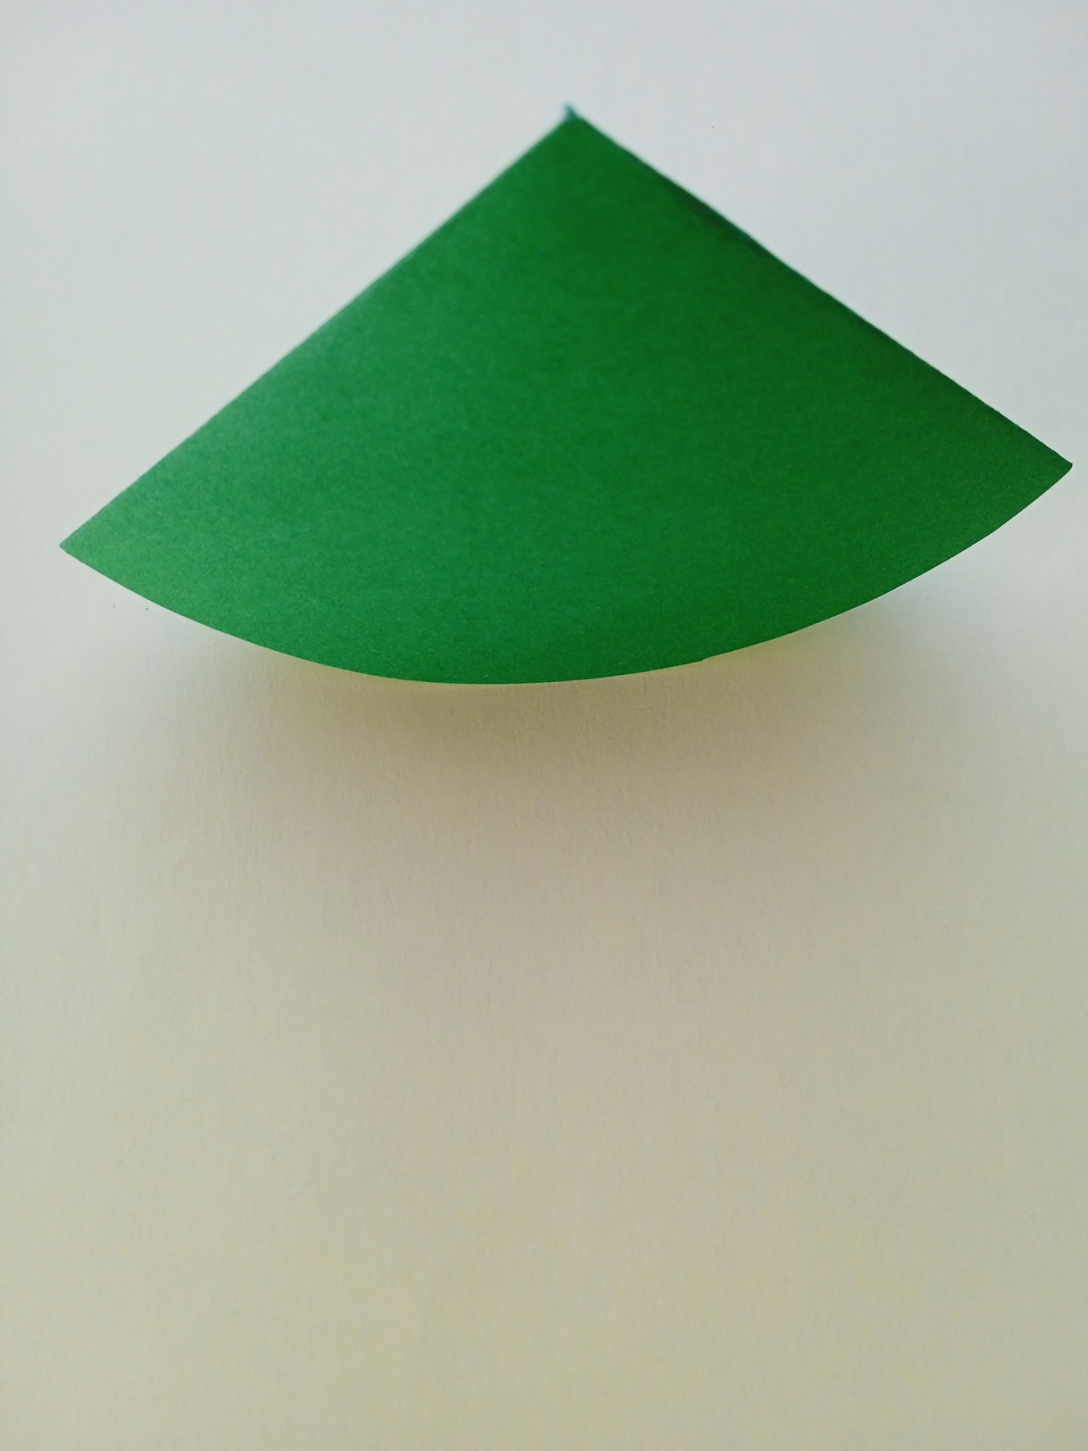

1. С помощью шаблонов наклеить детали: лицо и головной убор



1. Приклеить силуэт лица на конус

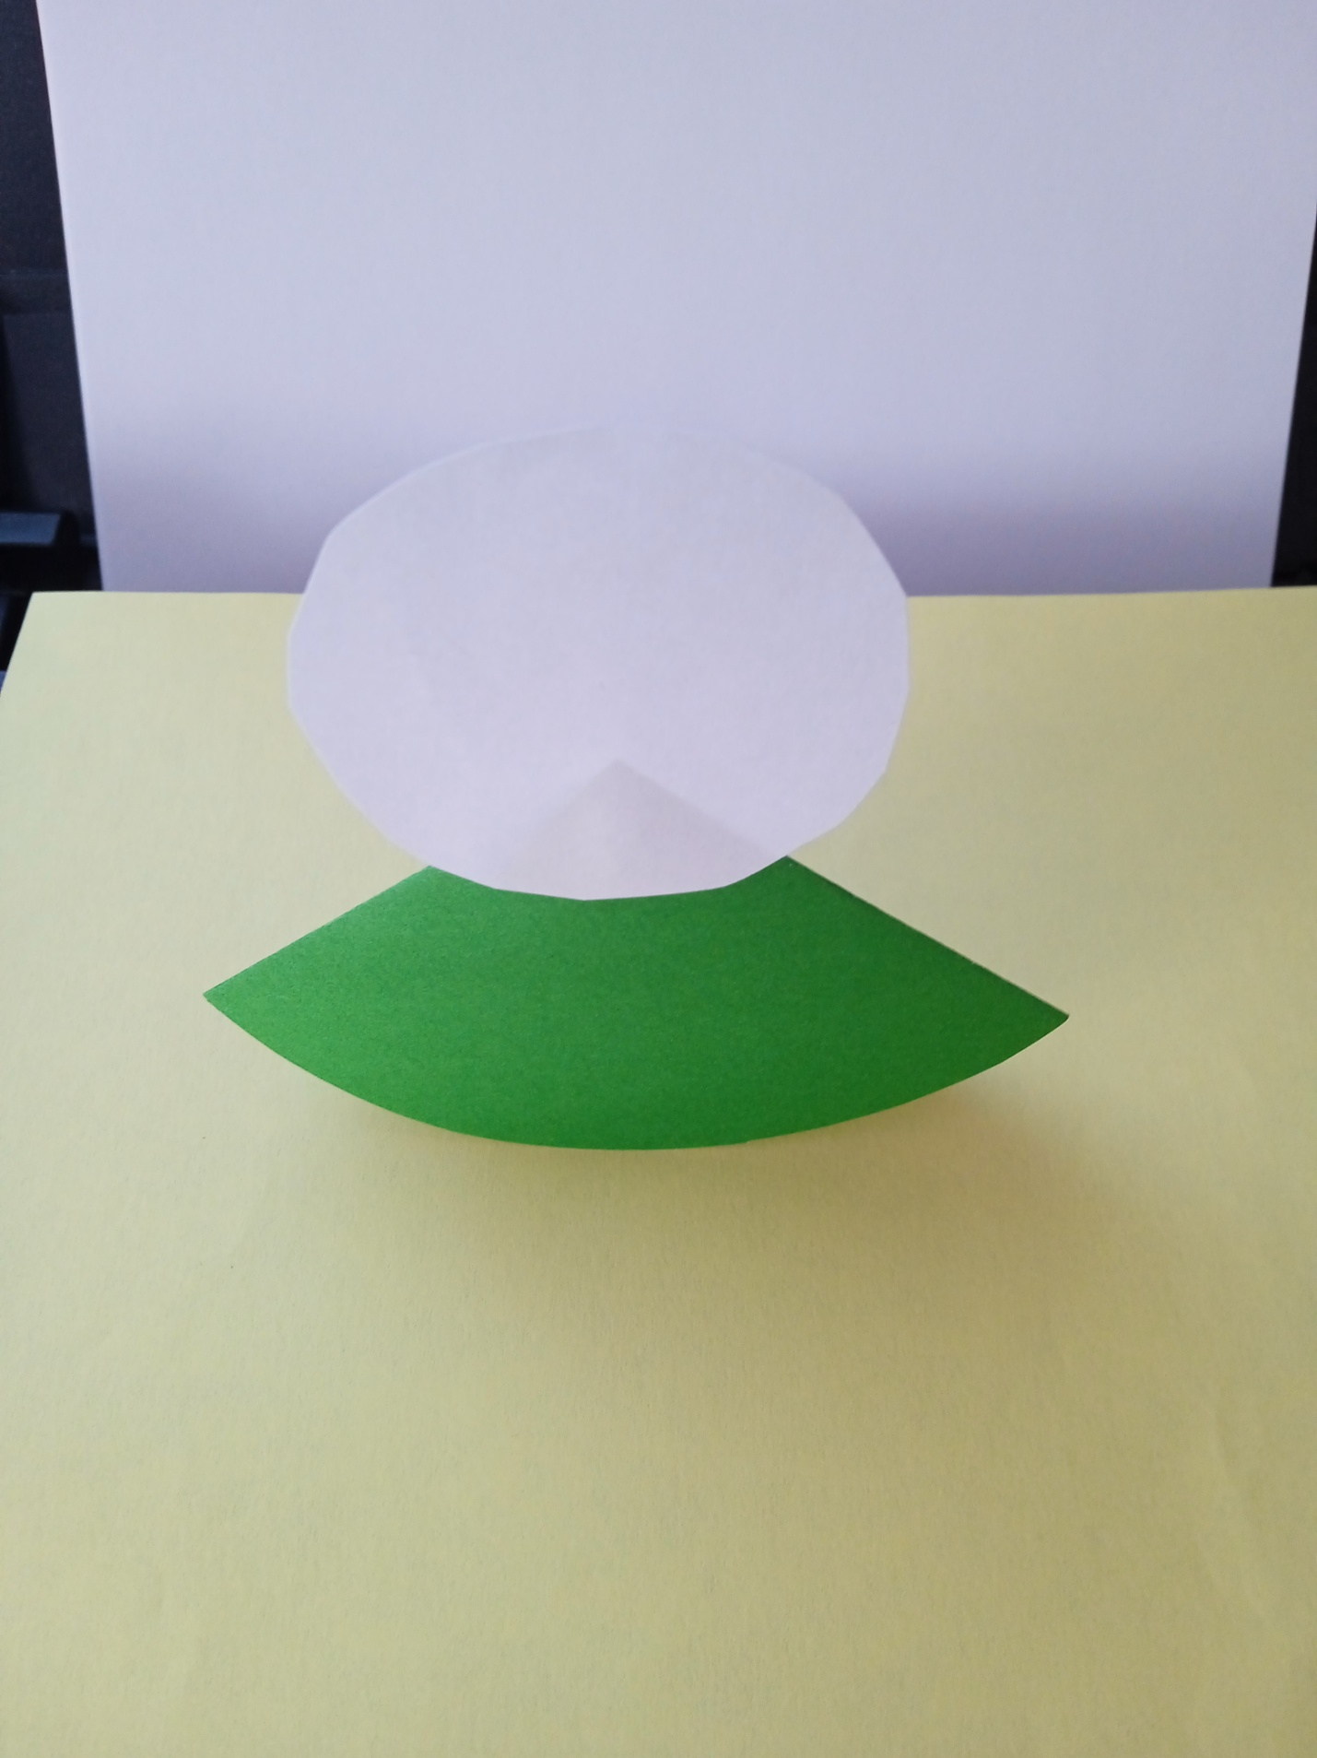

1. Наклеить головной убор и остальные детали дорисовать фломастерами.

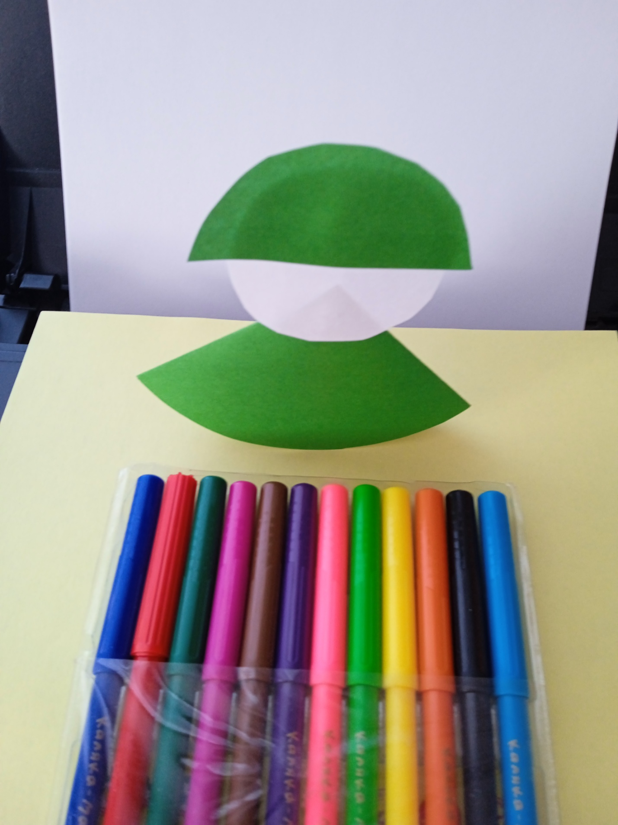

1. Вот что у нас получилось

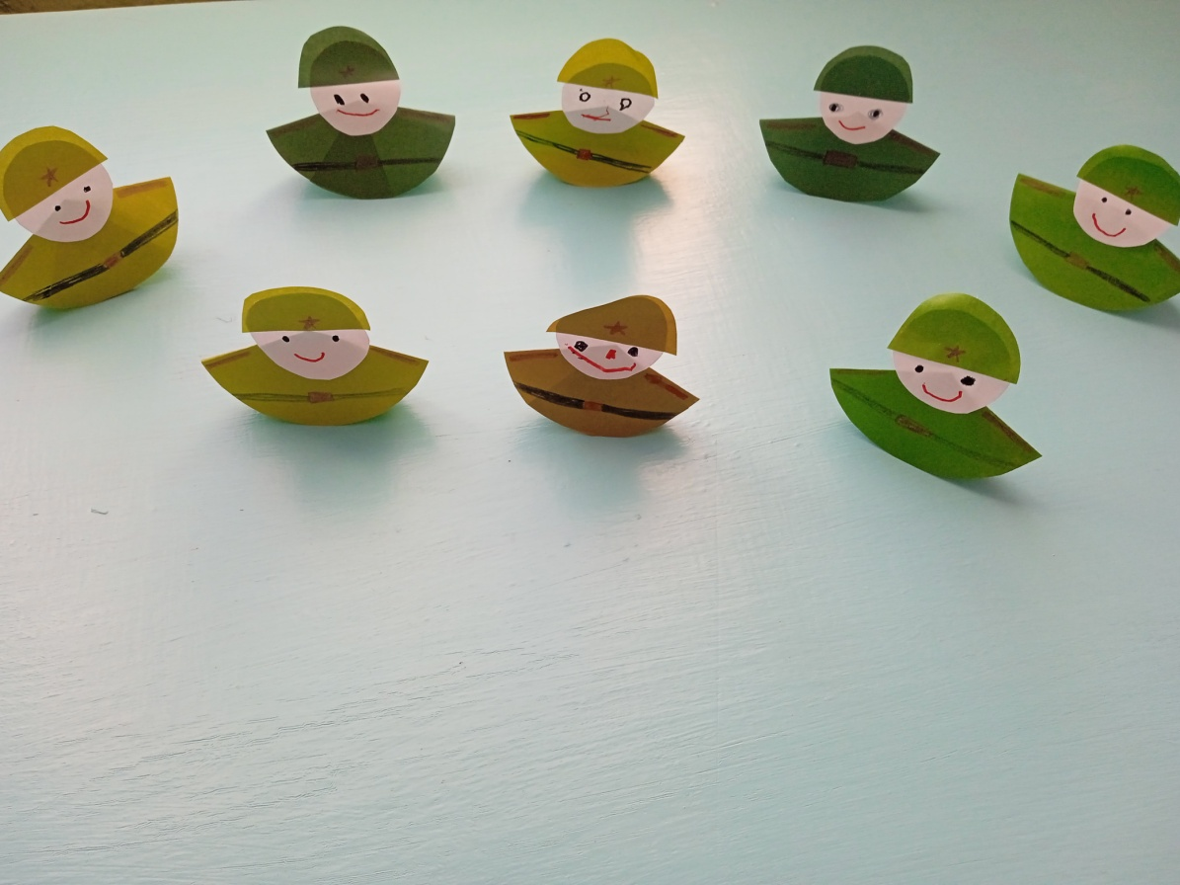

Дети с большим удовольствием выполняли эту работу. Такой солдатик может стать отличным подарком папе и дедушке на 23 февраля.